Arbeiten mit Microsoft Word

Grundlagen
Im ITG-Unterricht der 7. Klasse erlernst du wichtige Grundlagen für das Arbeiten mit dem Schreibprogramm Microsoft Word. Diese Arbeitsschritte musst du gut beherrschen, um sie beim Erstellen von Textdokumenten immer anwenden zu können. Manchmal gibt es fachspezifische Besonderheiten, die von den Fachlehrer_innen erläutert werden.
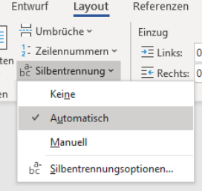

Formatierungen

- Silbentrennung

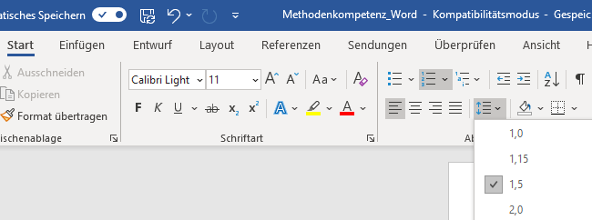
- Text bearbeiten
(Fett Kursiv Unterstrichen)
- Schriftart / Schriftgröße (11/12)
- Text anordnen (z.B. linksbündig)
- Zeilenabstand (empfohlen: 1,15)
- Kurzbefehle: (Text auswählen
> Tasten gleichzeitig gedrückt halten)
ausschneiden: strg + x
kopieren: strg + c
einfügen: strg + v
alles markieren: strg + a
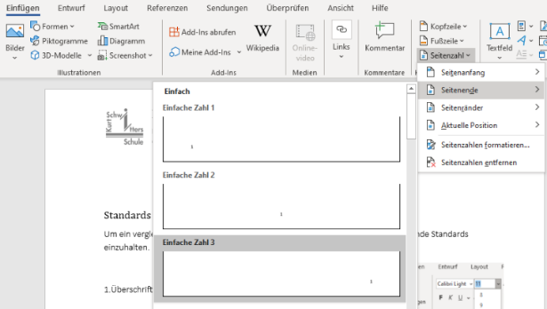
- Seitenzahlen (im Dokument fortlaufend) einfügen:
Einfügen > Seitenzahl

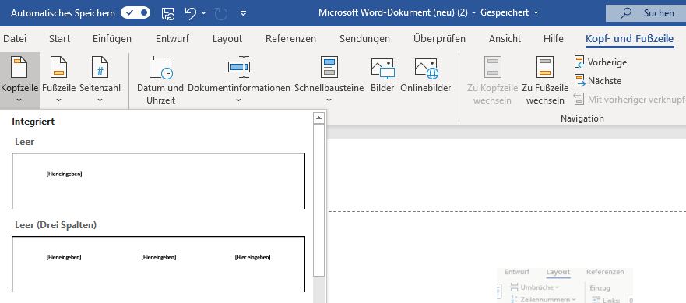
- Kopfzeile erstellen > auf jeder Seite gleich
> dreizeilige Kopfzeile:
Name, Fach und Datum angegeben.

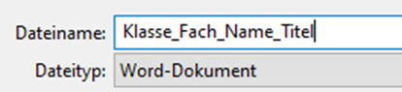
- Word Dateien werden wie folgt gespeichert:
(So findet ihr sie immer wieder. Bei Abgaben
können die Lehrer_innen das Dokument einer Person
zuordnen.
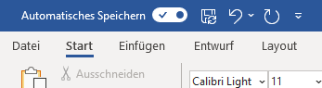
- „Automatisches Speichern“ aktivieren.

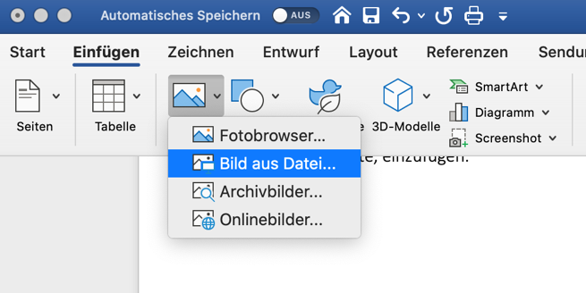
- Bilder einfügen: Einfügen > Bilder > Bild aus Datei

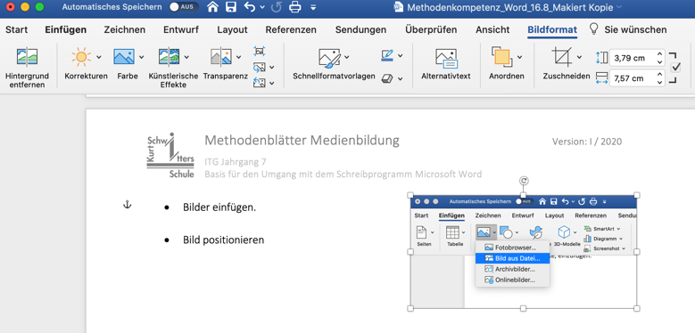
- Bild positionieren: Bild anklicken > Bildformat > Anordnen
- Bild zuschneiden: Bild anklicken > Bildformat > Zuschneiden

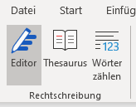
- Rechtschreibeditor benutzen.

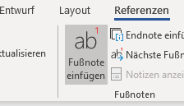
- Quellen mit „Fußnote einfügen“ angeben

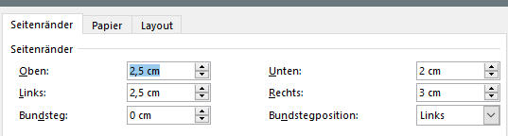
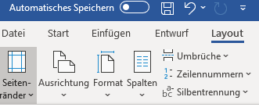
- Seitenränder nach Vorgabe formatieren.

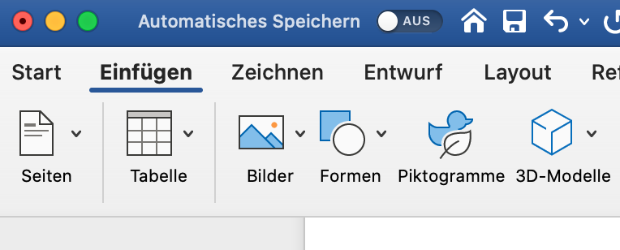
- Tabellen einfügen: Einfügen > Tabelle

Formatvorlage erstellen
Formatvorlage anlegen:
- Rechtsklick in das Word Dokument.
- Schaltfläche Formatvorlage Formatvorlage erstellen.
- Formatvorlage benennen und „Ändern“ klicken.
- Formatierungen erstellen und ok drücken.
Folgenden Formatvorlagen werden benötigt:
- Titel KSS, Schriftgröße 16, zentriert
- Überschrift KSS, Schriftgröße 14, linksbündig
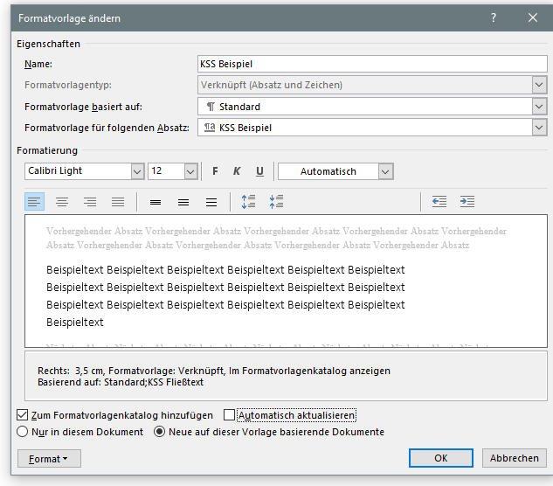
- Fließtext KSS, Schriftgröße 12, linksbündig

